Управление уязвимостями ИБ

1. Выделяют следующие проблемы процесса управления уязвимостями

• Процесс не документирован, поиск и устранение проводятся бессистемно

• Процедуры сканирования и устранения не синхронизированы

• Процесс управления уязвимостями регламентирован, но автоматизирован неэффективно. От сюда возникает вопрос насколько важен процесс автоматизации управления уязвимостями.

В стратегии очень важен сканер

1. Каким образом должно осуществляться управления уязвимостями ИБ?
2. Для управления уязвимостями иб применяют следующие средства. Возникает вопрос как часто необходимо применять эти средства и можно ли обойтись без 1 из них?

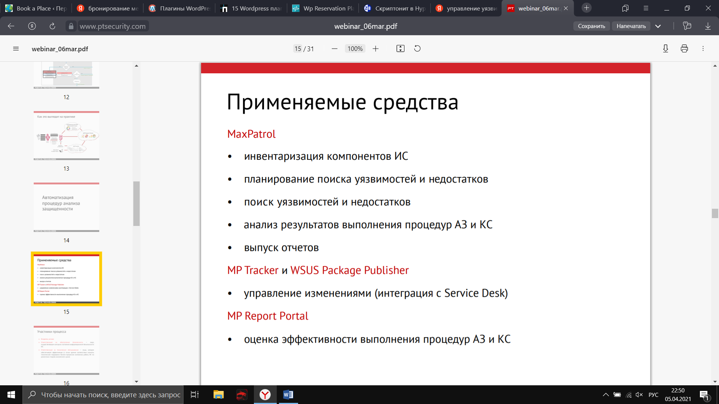

1. Как определить эффективность процесса управления уязвимостями?
2. После анализа результатов сканирования системы, как долго необходимо хранить эти данные?